プログラム仕様書

仕様書番号
MS190

サブジェクト
地区登録

リビジョン：
1st 2013/08/14 初版

概要
- 地区情報の登録を行う。

I / O図

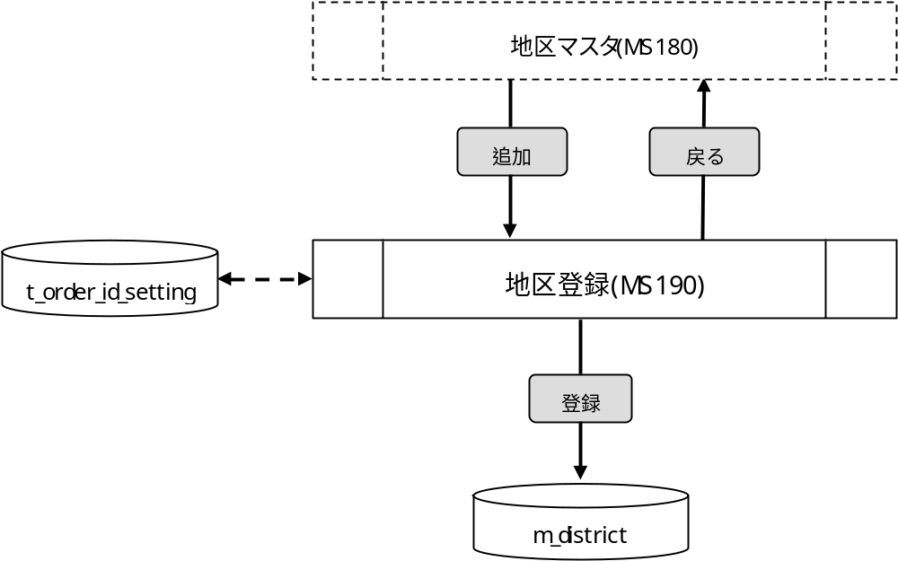

使用するテーブル
t_order_id_setting
m_district

遷移先
なし

処理
- 初期表示時処理
1-1. 登録予定の地区IDをt_order_id_settingより取得する。
抽出条件 ：order_name = “m_district”
取得内容 ：used_max_num + 1
1-2. t_order_id_settingを更新する。
更新条件 ：order_name = “m_district”
更新内容 ：used_max_num = 登録予定の地区ID
1-3. 画面.Noに取得した登録予定の地区IDを設定する。
- No
- ラベルとする。
- 表示順
- 必須入力とする。
- 入力桁数は、最大4桁とする。
- 地区番号
- 必須入力とする。
- 入力桁数は、最大3桁とする。
- 地区名称
- 必須入力とする。
- 入力桁数は、最大20桁とする。
- 地区略称
- 必須入力とする。
- 入力桁数は、最大10桁とする。
- 登録ボタン
・ ボタンが押下されたら、確認メッセージを出力する。
メッセージ：「登録処理を行いますがよろしいですか。」
はい :次の処理へ
いいえ:何もしない
・ 必須入力チェックを行う。
- m_districtに登録する。
m_district
・district_id <- 画面.No
・district_num <- 画面.地区番号
・display_no <- 画面.表示順
・district_name <- 画面.地区名称
・district_abv <- 画面.地区略称
・delete_flg <- “0”
・create_id <- ログイン情報.ユーザーID
・create_date <- 登録日時
・update_id <- ログイン情報.ユーザーID
・update_date <- 登録日時

・ 登録が完了したら、完了メッセージを出力する。
メッセージ：「登録処理が完了しました。」

- 戻るボタン
・ボタンが押下されたら、地区マスタ画面へ遷移する。

入力画面
0350_地区登録画面レイアウト.xls参照

